COMITÉ TÉCNICO AMATEUR MASCULINO:
(Informe Mensual – Enero 2014)

COMPETICIONES Y RESULTADOS DEPORTIVOS ENERO 2014

COPA ANDALUCIA
Fechas: 9 Octubre – 12 de Enero
C.G. Guadalmina

Jugadores participantes: 90
RESULTADOS FINALES
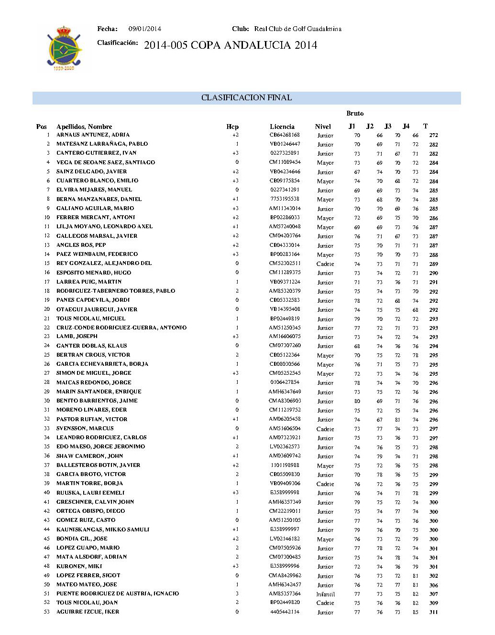

MATCH CUADRANGULAR
22 – 24 Enero 2014
C.G. Costa Ballena.

RESULTADOS MATCHES DE ESPAÑA

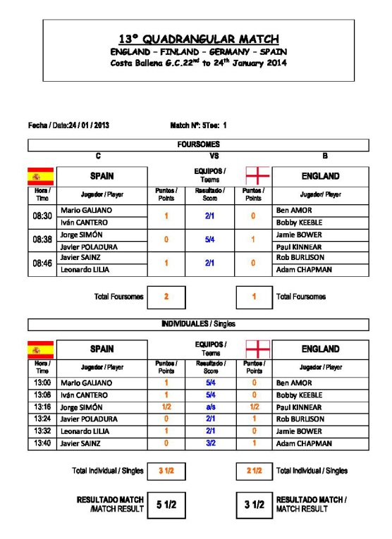
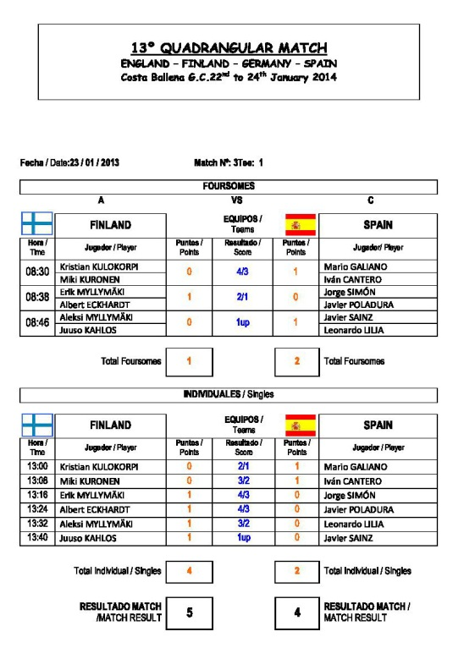
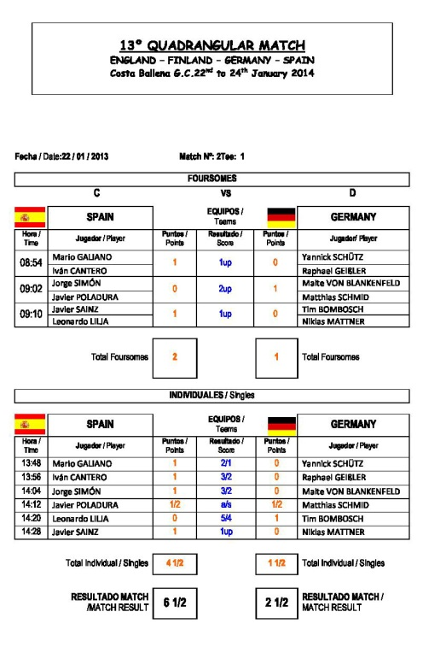

CLASIFICACIÓN FINAL:
1º - INGLATERRA 4 PUNTOS 16,5 PUNTOS GANADOS
2º - ESPAÑA 4 PUNTOS 16 PUNTOS GANADOS
3º - FINLANDIA 4 PUNTOS 13,5 PUNTOS GANADOS
4º - ALEMANIA 0 PUNTOS.

ASISTENCIAS // VIAJES E.F.G
- Copa Andalucía+ Visita La Reserva (Copa del Rey).
- Match Cuadrangular.

RANKINGS
- ACTUALIZACIÓN RANKING NACIONAL ABSOLUTO
Semanas: 2 / 2014
- ACTUALIZACIÓN RANKING BOY 2014
ORGANIZACIÓN CAMPEONATOS

- CIERRE INSCRIPCIONES:
- CTO. INTERNACIONAL DE ESPAÑA DOBLES SENIOR
- CTO. INTERNACIONAL DE ESPAÑA INDIVIDUAL SENIOR
- COPA BALEARES.

- LOGISTICA CAMPEONATOS: 8Alojamientos, Viaje, Uniformidad y Equipación)
- CTO. INTERNACIONAL DE PORTUGAL.
- COPA BALEARES.
- MATCH PAU.

